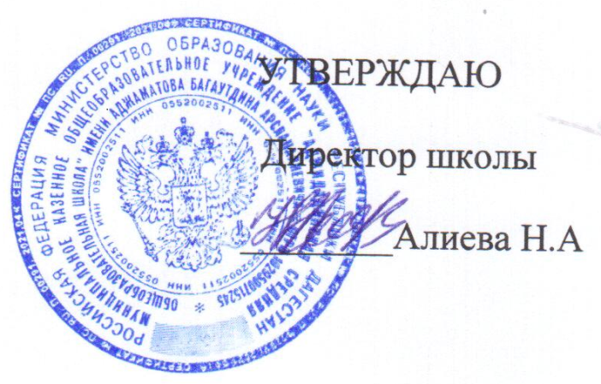
Муниципальное казенное общеобразовательное учреждение
«Аджидадинская СОШ»

План работы
«Патриотическое воспитание учащихся»,
по реализации основных мероприятий целевой республиканской программы
«Патриотическое воспитание граждан
Республики Дагестан».
2021-2022 уч. год.

№ | Мероприятия | Ожидаемый  результат |  | Сроки | Ответственный
- Работа по патриотическому воспитанию в ходе подготовки
к празднованию Дня Победы в Великой Отечественной войне 1941-1945 годов
1 | Выставка книг о войне, военных лет под названием:  - «Народ и армия в Великой Отечественной войне 1941-1945 гг.»;  - «Наука, искусство и культура страны в 1941-1945 гг.» |  | Повышение интереса учащихся к военной истории Отечества, | Апрель  Май | Библиотекарь  уч. истории, литературы
3 | Общешкольная викторина  «Что мы знаем о войне»  (7-8классы) |  | Развитие интереса к истории ВОВ, углубление знаний о ВОВ | 2 четверть | Учителя истории  Классные руководители
4 | Дни памяти  «Жертв фашизма» (общешкольные линейки с минутой молчания и чтением стихов. |  | Формирование чувства патриотизма и гражданско-нравственной позиции школьников | Май | Классные руководители
5 | Школьные конкурсы чтецов и участие в районных конкурсах детского творчества |  | Развитие творческой активности и способностей учащихся | В течение года | Библиотекарь  Классные руководители
7 | Конкурс стенгазет, рисунков и фотографий посвященных празднику Победы ВОВ |  | Формирование чувства уважения к истории страны | Апрель-май | Классные руководители  1-11 классы  Вожатая
8 | Проведение классных часов на тему:  - «Дагестан в годы войны»  - «Наши земляки» |  | Проведение классных часов с приглашением воинов - афганцев | Декабрь  Май | Классные руководители
9 | Проведение классных часов с приглашением воинов - афганцев |  | Воспитание чувства уважения к участникам афганских событий, формирование чувства патриотизма | Январь | Классные часы
- Проведение бесед, классных часов

1 | Патриотизм народов России, Дагестана традиции и современность. | Обобщение и распространение передового опыта работы по патриотическому воспитанию |  | Сентябрь-май | Классные руководители
2 | Традиционная народная культура как действенное средство патриотического воспитания и формирования межнациональных отношений | Распространение опыта совершенствования форм и методов патриотического воспитания |  | Сентябрь-май | Учителя истории
3 | Нравственность – основа патриотизма | Изучение исторического опыта духовно-нравственного воспитания российских граждан |  | Сентябрь-май | Классные руководители
4 | Участие в районных военно-патриотических конференциях, конкурсах посвященных годовщинам разгрома немецко-фашистских войск. | Обобщение и распространение передового опыта работы по патриотическому воспитанию |  | Ноябрь  Февраль | Классные руководители  Учителя истории
- Организация цикла тематических выставок
1 | Об исторических победах советских войск в годы Великой Отечественной войны, боевых традициях армии и флота, современных буднях Вооруженных Сил Российской Федерации | Осуществление военно-патриотического воспитания граждан, повышение престижа военной службы |  | Сентябрь-май | Учителя истории  Педагог-организатор  Вожатая
2 | «Моя малая родина – Дагестан» выставка в школьной библиотеке | Воспитание чувства любви к своей Родине, сохранение и развитие патриотических традиций |  | ноябрь-декабрь | Классные руководители  5-11 классы  Руководитель ШМО классных руководителей
3 | Выставка детского рисунка  - «Мы за мир на планете»  - «Я против терроризма»  - «Пусть всегда будет – солнце!» | Творческий потенциал учащихся школы |  | Сентябрь  Май  Июнь | Педагог-организатор  Учителя ИЗО
4 | Выставка – панорама  стенгазет, рисунков, рефератов, сочинений, посвящённых  ДНЮ Защитника Отечества | Творческий потенциал учащихся школы |  | Февраль | 1-11 классы  Классные руководители
- Проведение музыкальных конкурсов

1 | Фестиваль военной песни | Активизация творческого потенциала самодеятельных коллективов в воспитании подрастающего поколения |  | Апрель | Педагог-организатор  Учитель музыки  Классные руководители
2 | Литературно-музыкальная композиция  «Сороковые – роковые!» | Активизация творческого потенциала школьников, повышение интереса к военной истории нашей Родины. |  | Май | Библиотекарь  самоуправление
3 | Выставка – панорама в фойе школы стенгазет, плакатов, рисунков:  - «Школа против террора»  - «День Защитника Отечества»  - Праздник Победы» | Творческий потенциал учащихся школы |  | Сентябрь  Февраль  Май | Классные руководители и классы 1-11  Вожатая
5 | Конкурс творческих работ учащихся  «Моя малая родина!» | Активизация творческого потенциала школьников, повышение интереса к истории нашей Родины. |  | Октябрь | Учителя истории  КТНД  Истории Дагестана
7 | Конкурс на лучшее знание государственной символики России среди обучающихся в образовательных учреждениях | Активизация интереса к государственной символике России, Дагестана |  | Сентябрь-май | Учителя истории, обществознания
9 | Участие в конкурсах:  - «Растим патриотов России»,  - «Я помню, я горжусь», | Активизация творческого потенциала школьников, повышение интереса к военной истории нашей Родины. |  | По плану | Учителя истории
10 | Участие в конкурсе «Права человека – глазами ребёнка» | Активизация творческого потенциала школьников. |  | По плану | Учителя истории
- Историко-патриотические мероприятия

1 | Размещение в СМИ опыта работы и всевозможных общешкольных мероприятий по патриотическому воспитанию |  |  | В течение года | Педагог-организатор  Классные руководители
2 | Месячник уборки территории школы. | Сохранение и развитие патриотических традиций. |  | Апрель | Педагог-организатор  Классные руководители
3 | Военно-спортивный месячник ко Дню Защитника Отечества | Сохранение и развитие патриотических традиций. |  | Январь  Февраль | Учителя физкультуры  Педагог-организатор  Классные руководители
4 | Организация и проведение мероприятий посвященных памятным датам:  - День памяти подвига З.А. Космодемьянской;  - годовщина разгрома фашистских войск под Москвой;  - День героя Отечества  - День снятия блокады Ленинграда;  - Битва под Сталинградом;  - День защитников Отечества;  - годовщина Победы в Великой Отечественной войне; | Формирование у молодежи патриотического сознания, повышение интереса к истории нашей Родины |  | Ноябрь-  Декабрь | Педагог-организатор  Классные руководители
5 | Участие в конкурсах  «77-летие Победы в Великой Отечественной воне». | Формирование чувства патриотизма и гражданско-нравственной позиции школьников |  | В течение года | Учителя истории  Классные руководители
6 | Встречи с выпускниками школы, представителями военных профессий | Военно-патриотическое воспитание и повышение престижа военной службы |  | февраль | Классные руководители
7 | Классные часы:  - «Воспитать человека»  - «Мы – патриоты России» | Формирование чувства уважения к истории страны |  | По плану школы | Классные руководители  вожатая
9 | Оформление классных уголков на тему: «Я помню, я горжусь!» | Формирование чувства уважения к истории страны |  | Февраль  Май | Классные руководители
- Участие в школьных, районных спортивных играх и соревнованиях

 |  | Воспитание личности гражданина – патриота России, способного встать на защиту интересов страны. Формирование патриотических навыков начальной подготовки к воинской службе |  | май  Апрель-май | Учителя физкультуры  Учитель ОБЖ
1 | В военно-спортивной игре «Зарница» |  |  | май  Апрель-май | Учителя физкультуры  Учитель ОБЖ
2 | Проведения в начальных классах эстафет, весёлых старт, посвящённые дню защитника отечества, дню победы |  |  | Февраль  Май | Учителя физкультуры начальных классов
3 | Турниры  - По шашкам  - По шахматам  - Мини футболу |  |  | Сентябрь  Май | Учителя физкультуры  Руководители секций
4 | Проведение спортивных мероприятий, посвящённых  - Дню Защитника Отечества  - Дню единства народов Дагестана  - Празднованию победы | Сохранение и развитие патриотических традиций. |  | Сентябрь  Февраль  Май | Учителя физкультуры  Классные руководители
Зам.директора по ВР Эльдарханова М.А.

